

ROTINA DE AULA JARDIM I 18- 12- 2020 (Sexta - feira)

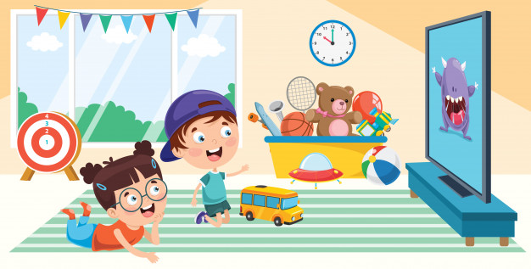

VIDEOS

* História do natal
* Música de natal
* Vídeoaula com as Professoras (Link no blog)



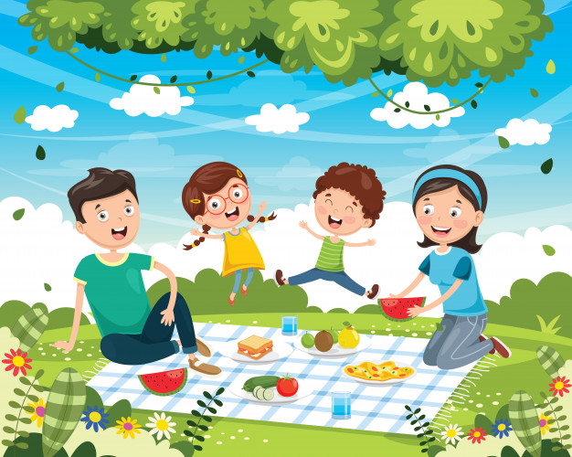

HORA DO LANCHE

* Piquenique em Família
* Fruta



**BOM FINAL DE SEMANA!**

**SEXTA - FEIRA**